2015年4月高等教育自学考试全国统一命题考试
计算机基础与程序设计试卷
(课程代码02275)
本试卷共8页，满分l00分，考试时间l50分钟。
3．第二部分为非选择题。必须注明大、小题号，使用0．5毫米黑色字迹签字笔作答。
一、单项选择题(本大题共20小题，每小题l分，共20分)
在每小题列出的四个备选项中只有一个是符合题目要求的，请将其选出并将“答题卡”
1．利用计算机进行机械设计属于[本科目答案页面导航：http://zk.ikaoti.cn/zikao.htm]
A.科学计算
B.信息处理
C.过程控制
D.计算机辅助设计
2．在下面存储容量单位中，最小的是
A.bit
B.Byte
C.KB
D.GB[最新年份咨询qq593777558]
3．内存中的只读存储器是
A.Cache
B.ROM[[微信公众号：ikaoti]
C.RAM
D.外存
4．下面属于输入设备的是
A.打印机
B.绘图仪
C.显示器
D.扫描仪
5．下面属于单用户多任务操作系统的是
A.DOS[最新年份咨询qq593777558]
B.Windows
C.UNIX
D.NetWare
6．计算机病毒不具有的性质是
A.传染性
B.潜伏性
C.免疫性
D.破坏性
7．欲将某个应用的窗体标题设置为“兔子生子”，应该更改的窗体属性是
A.Text属性
B.Title属性
C.Size属性
D.Tag属性
8．关于复杂C#程序和命名空间，下面说法正确的是
A.复杂C#程序仅包含零个命名空间
B.复杂C#程序仅包含一个命名空间
C.复杂C#程序可包含多个命名空间
D.复杂C#程序可包含零个或一个命名空间
9．C#转移序列＼r的作用是
A.退格
B.回车
C.换行
D.换页
10．在Windows应用程序中，命令按钮的默认事件是
A.Load事件
B.KeyDown事件
C.Click事件
D.Enter事件[最新年份咨询qq593777558]
11．NETFramework中基本类型的根命名空间是
A.Web
B.UI
C.Adapters
D.System[[微信公众号：ikaoti]
12．在文本文件读写中，需要使用的类是
A.FileStream
B.StreamCopy
C.StreamDesign
D.StreamClose
13．数据库的英文缩写是
A.DB
B.DBMS
C.SQL
D.RDBMS
14．在SQLServer中主目志文件默认的扩展名是
A.mdf
B.ldf
C.master
D.model
15．在数据库对象中，用来存储和操作数据的逻辑结构的是
A.表
B.索引
C.视图
D.约束
16．在AD0．NET中，用来与数据源建立连接的对象是
A.Connection对象
B.Command对象
C.DataAdapter对象
D.DataSet对象
17．软件是指
A.程序+数据
B.程序+文档
C.数据+文档
D.数据+程序十文档
18．体现软件创建所固有的迭代和无间隙特征的软件生命周期模型的是
A.瀑布模型
B.增量模型
C.螺旋模型
D.喷泉模型
19．下面不属于软件设计的基本原理的是
A.抽象
B.模块化
C.自底向上
D.信息隐蔽
20．软件生命周期中，所占的工作量最大的阶段是
A.编码
B.分析
C.设计
D.维护
二、填空题(本大题共l0小题，每小题2分，共20分)
21．CPU包含______和______。
22．高级语言翻译成机器指令分为______方式和______方式。
23．C#中扩展名为resx的文件是C#的______文件；扩展名为sln的文件是C#的
______文件。
24．对象是具有唯一对象名和固定对外接口的一组______和______的集合。
25．每个数据库文件有两个名称，分别是______文件名和______文件名。
26．SQL语言中创建数据库对象的语句暴______；修改数据库对象的语句是______。[最新年份咨询qq593777558]
27．AD0．NET访问数据库的模式是：______模式和______模式。
28．解决软件危机应该从______和______两方面进行。
29．衡量软件的模块独立性使用两个定性的度量标准是______性和______性。
30．动态测试主要包括______和______。[最新年份咨询qq593777558]
三、简答题(本大题共6小题。每小题5分。共30分)
31．下面是判断x是偶数还是奇数的部分程序，请将下划线处所填内容在答题卡上
作答。
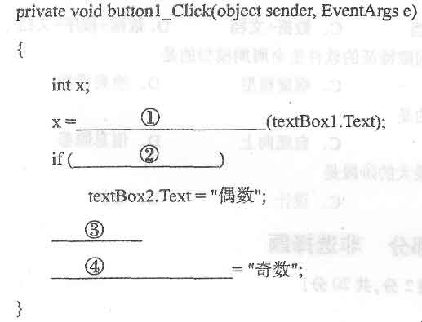32．设数组score已经存放有100个整数，请写出找出其中最大数并且将其存放到变量max
中的程序片段。
33．简述RadioButton和CheckBox控件的主要区别。
34．简述类的定义并写出C#中类定义的格式。
35.已知Strin9类属于．NET类库的System命名空间，并且已经通过usingSystem；导入了名字空间System。请写出完成测试字符串“Iamastudent”的长度，取出子串“student”的程序片段。
36．关于DataBaseManagementSystem简称DBMS，回答下面问题。
(1)DBMS的中文意思是什么?
(2)DBMS的主要任务是什么?
(3)DBMS与用户和数据库之间的关系是什么?
四、程序阅读题(本大题共6小题。每小题5分，共30分)
37．阅读下面程序，写出buttonl被单击时的运行结果。
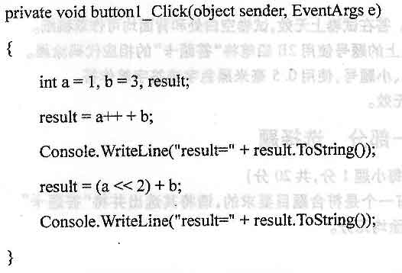38．阅读下面程序，写出单击bugonl时textBoxl中的输出结果。[本科目答案页面导航：http://zk.ikaoti.cn/zikao.htm]
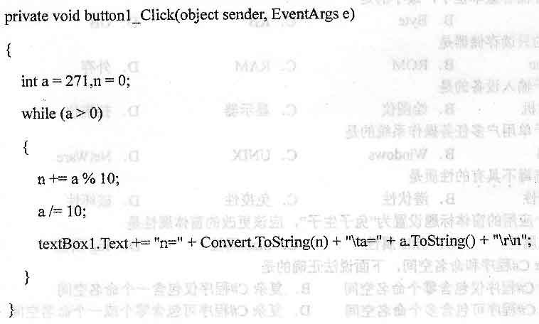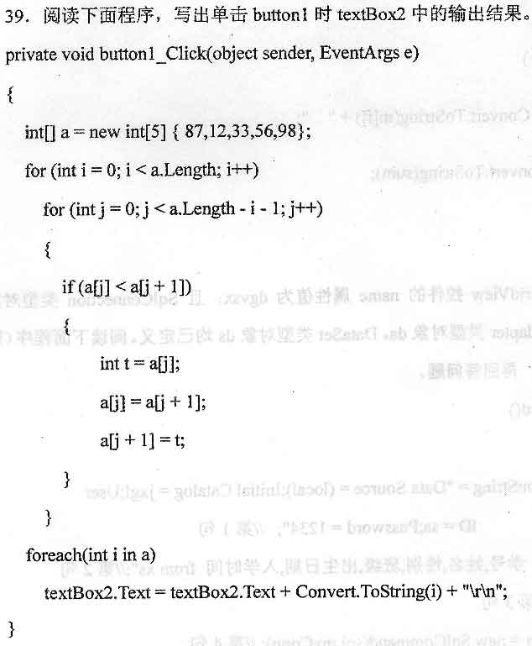40．阅读下面程序，写出单击buttonl时的运行结果。
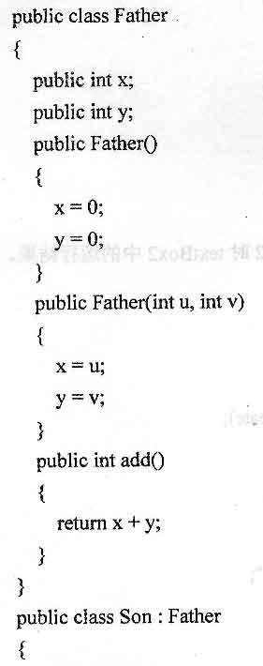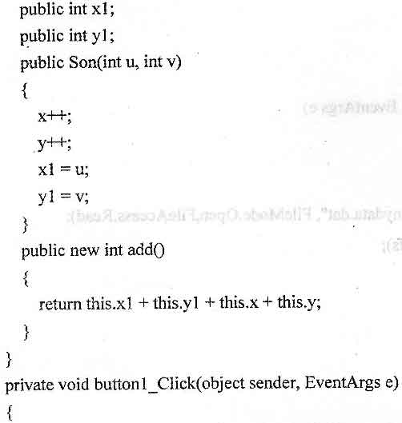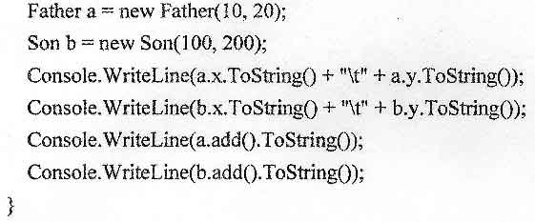
41．阅读下面程序，写出单击buttonl时textBoxl和单击buRon2时textBox2中的运行结果。
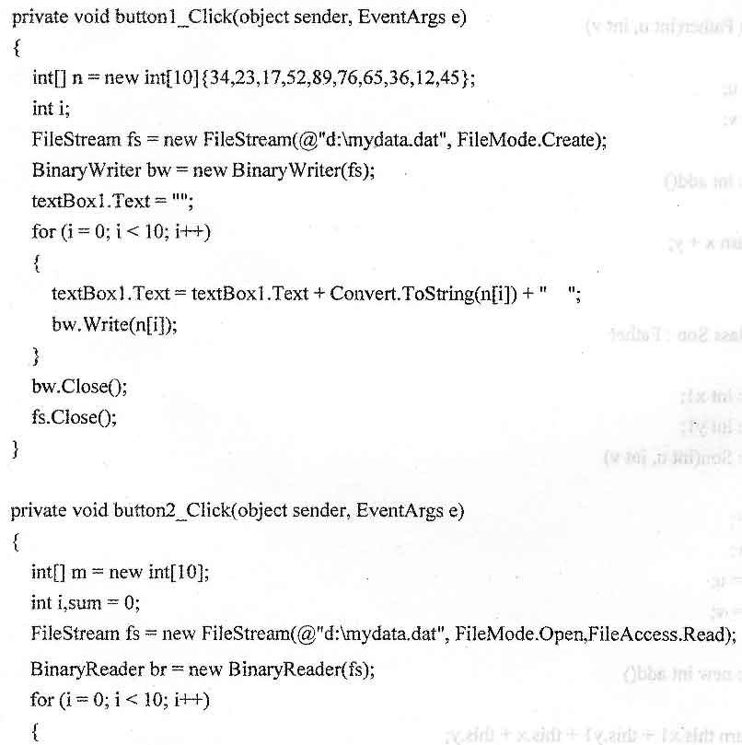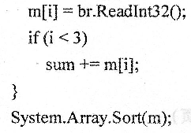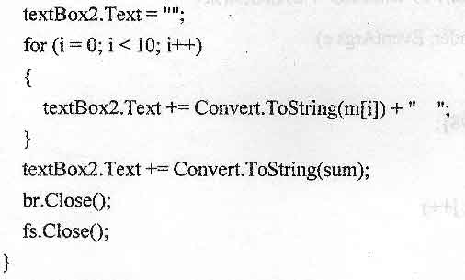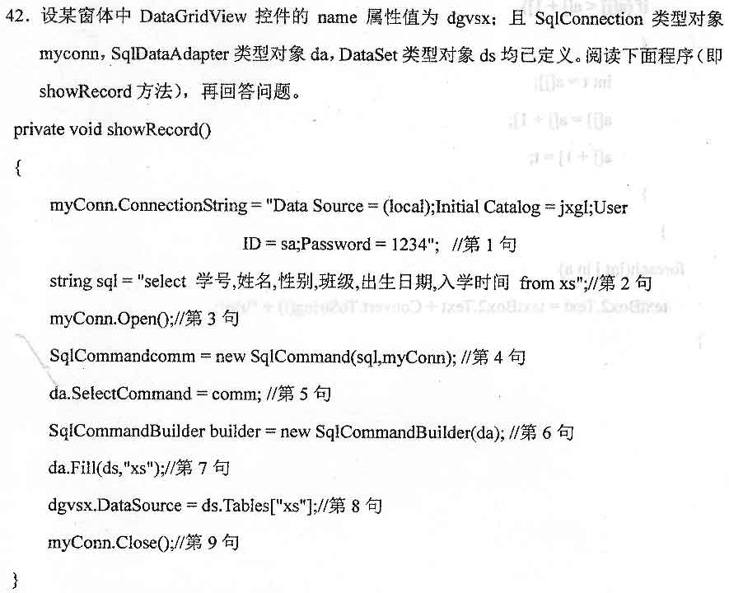
(1)程序操作的是哪个数据库?
(2)第5句的作用是什么?
(3)填充到数据集中的是哪张表?

